Skysafari. Африканское приключение для всей семьи

Даты тура: до 31.12.2025
Страна: Кения
Маршрут: Самбуру - Масаи Мара
Стоимость тура: от 5364 $

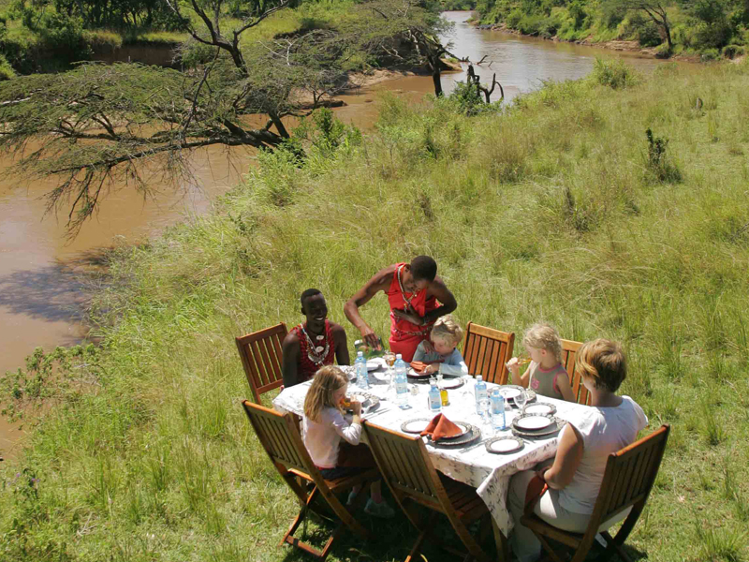

Описание тура
День 1: Прилет в Найроби. Перелет в Самбуру. Свободное время для отдыха или вечернее сафари в заповеднике Калама..
Прилет в Найроби (утром).  Встреча в аэропорту с нашим представителем.  Трансфер в аэропорт Вилсон. | 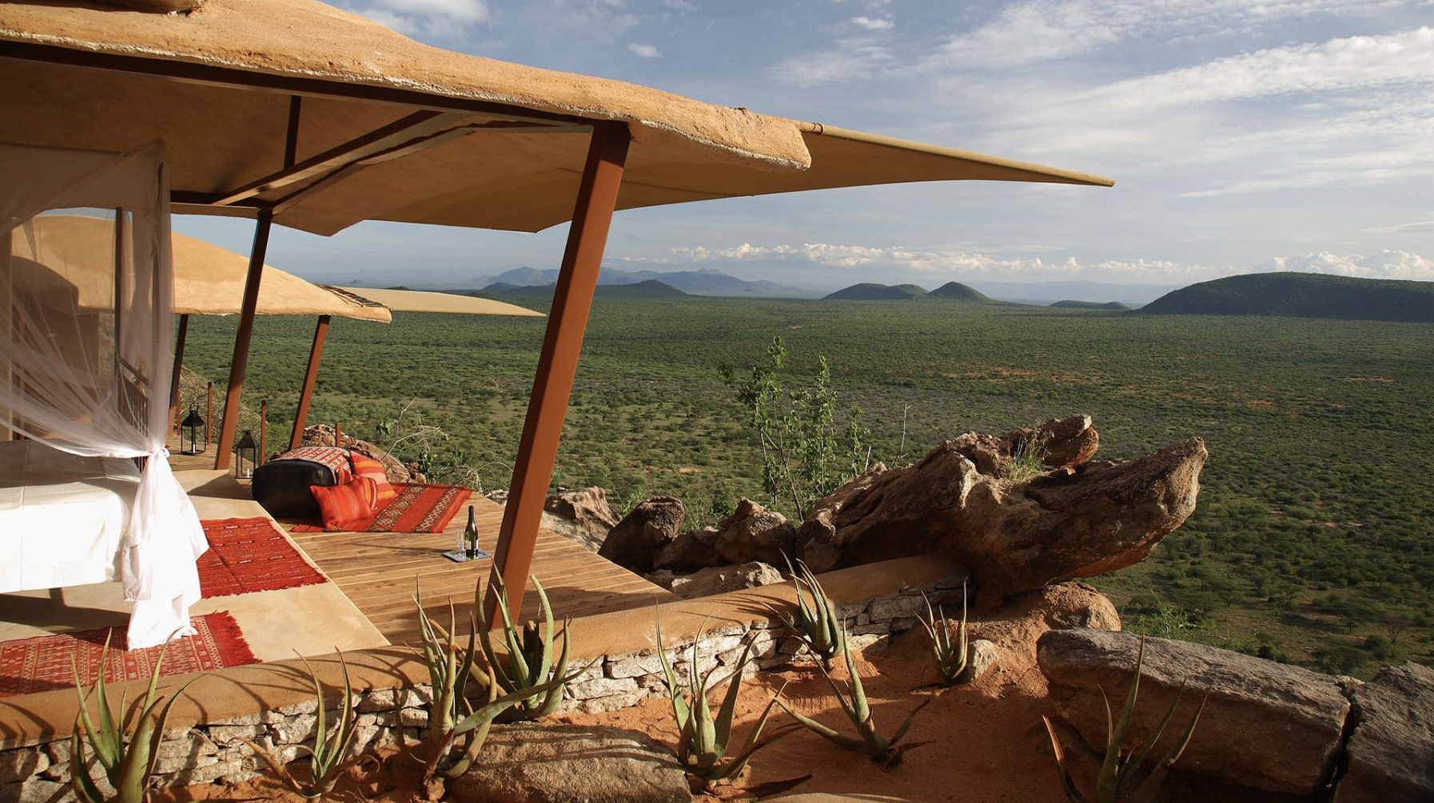

Перелет над живописной саванной в Самбуру (1 час).
Встреча с гидом-водителем на взлетной полосе.
Трансфер и размещение в лодже. Обед.
Свободное время для отдыха или вечернее сафари в заповеднике Калама.
Калама - это 200 000 акров нетронутой дикой природы в дали от изъезженных туристических маршрутов.
В завершение Вас ждет живописный закат в саванне и африканский пикник на фоне захватывающих дух пейзажей.
Проживание: Saruni Samburu 5*
Питание: Все включено

День 2: Сафари в Самбуру.
Завтрак.  Утреннее сафари в заповеднике Самбуру.  Здесь Вы сможете увидеть редких африканских животных, которые обитают только в этой части страны: ретикулятивный жираф, зебра Греви, орикс, сомалийский страус и антилопа Геренук. Кроме того, здесь обитает огромное количество хищников и велика вероятность встретить львов и леопардов. | 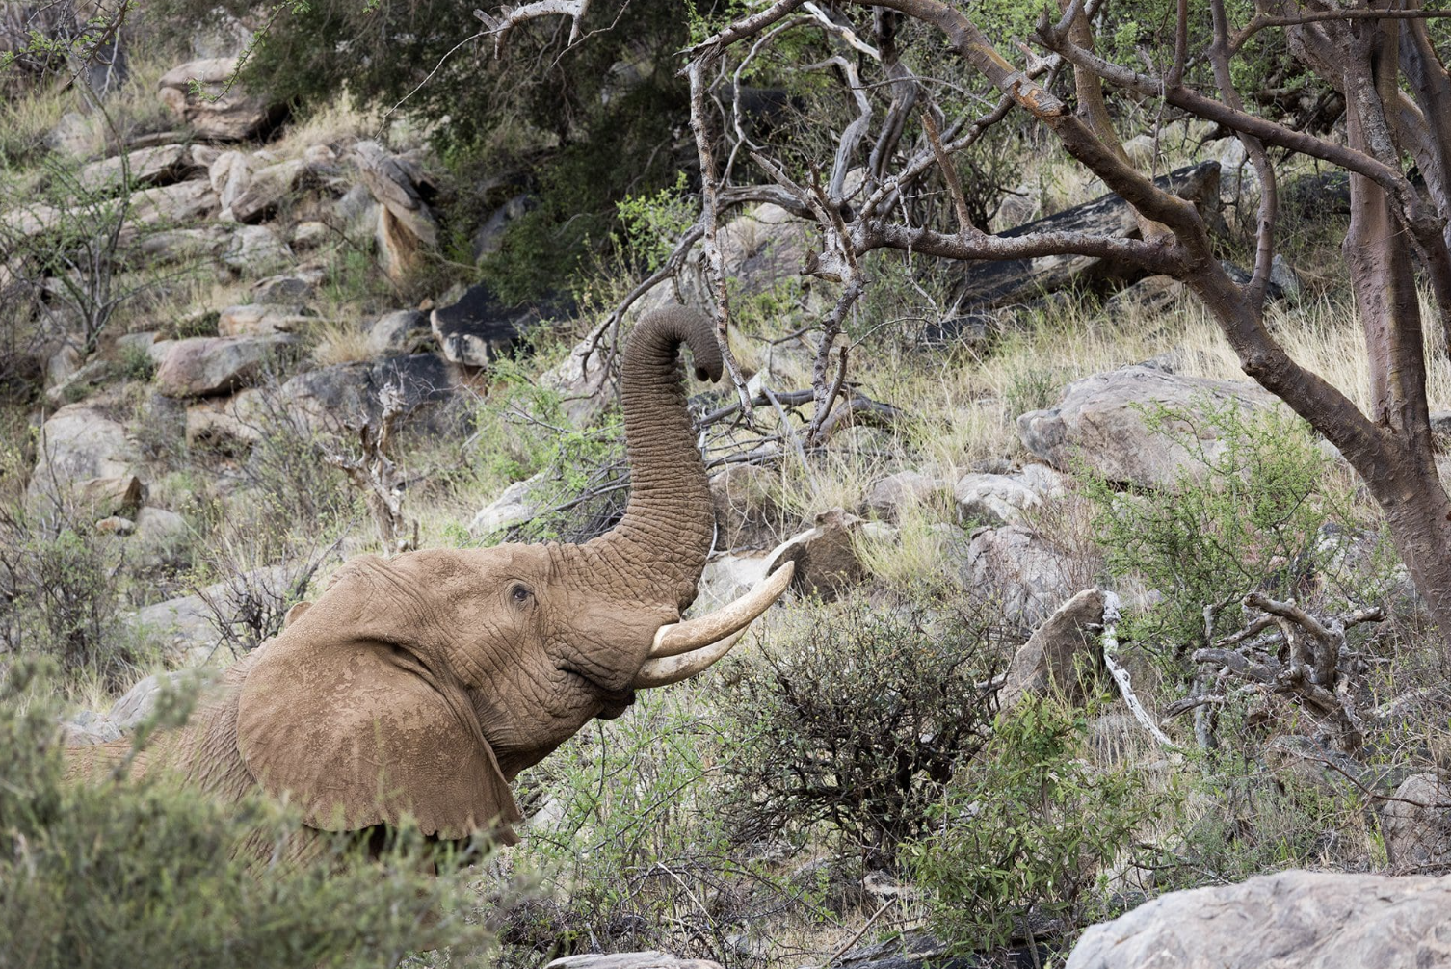

В завершение сафари Вас ждет африканский пикник в саванне.
Возвращение в лодж во второй половине дня.
Свободное время для отдыха.
Прекрасным завершением активного дня станет расслабляющий получасовой массаж спины и шеи.
Проживание: Saruni Samburu 5*
Питание: Все включено

День 3: Сафари в Самбуру.
Завтрак.  Утреннее сафари в Самбуру.  Вы отправитесь вдоль берега реки Эвасо-Нгиро, чтобы увидеть крокодилов, множество птиц, гнездящихся на берегах, купающихся слонов и других африканских животных, которые приходят сюда на водопой.  Возвращение в лодж. | 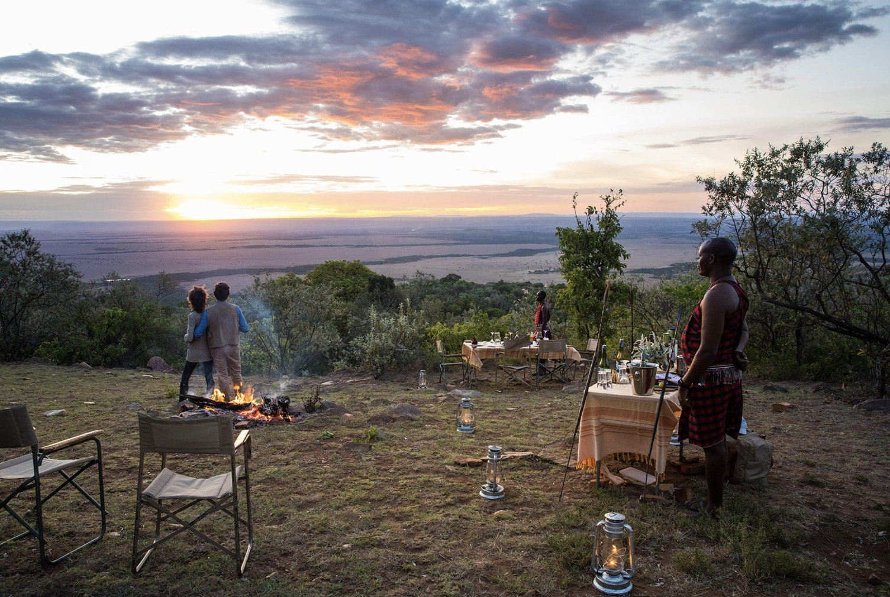

Свободное время для отдыха.
Для детей - "академия юного воина": экскурсия в деревню племени Самбуру, мастер-класс по использованию копий и стрел, разведению огня, созданию традиционных украшений. Рассказ об истории племени и традиционные песни и танцы.
Вечернее сафари в заповеднике Калама.
Ужин в саванне под звездами.
Традиционные танцы воинов Самбуру, свечи и костры под бескрайним ночным африканским небом - все это сделает Ваш вечер незабываемым.
Возвращение в лодж.
Проживание: Saruni Samburu 5*
Питание: Все включено

День 4: Перелет в Масаи Мара. Сафари.
Завтрак.  Трансфер на взлетную полосу. Перелет во всемирно известный заповедник Масаи Мара (полтора часа). Встреча с гидом-водителем на взлетной полосе.  Ваше первое сафари в Масаи Мара. Именно здесь существует наибольшая вероятность встретить всю Большую Африканскую Пятерку в полном составе (лев, носорог, слон, буйвол, леопард). Кроме того, парк привлекает туристов со всего мира тем, что здесь самая высокая концентрация хищников, а с июля по август в Масаи Мара проходит Великая Миграция Животных - потрясающее природное явление, когда бесчисленные стада парнокопытных мигрируют по бескрайним просторам долины Серенгети вслед за свежей травой. | 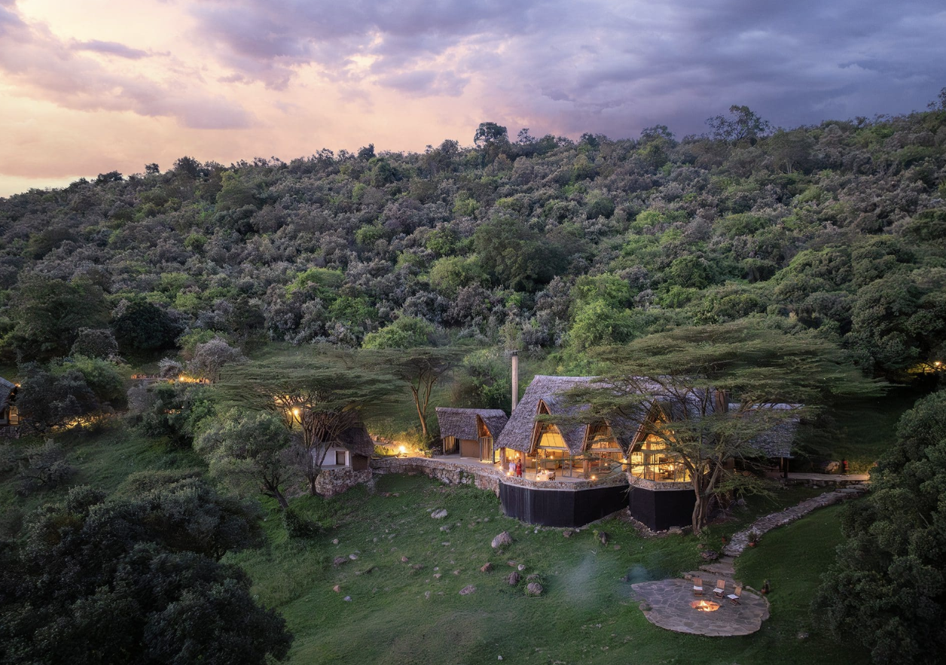

Вас ждет обед - пикник в тени акации или на берегу реки с бегемотами.
Трансфер и размещение в лодже.
Свободное время для отдыха или вечернее сафари в северной части Масаи Мара. Это самая нетронутая человеком и малоизученная часть заповедника. Сафари здесь позволит насладиться атмосферой уединенности и красотой нетронутой человеком африканской природы.
Сегодня Вы разместитесь в одном из предложенных лоджей цепочки Saruni в Масаи Мара. Конкретный лодж подтверждается на момент бронирования и зависит от предполагаемого движения животных в заповеднике в период Вашего путешествия.
Проживание: Saruni Mara / Saruni Wild 5*
Питание: Все включено

День 5: Сафари в Масаи Мара.
Ранний подъем. Завтрак.  Выезд на утреннее сафари в поисках больших кошачьих обитателей парка, проявляющих активность в утренние часы. | 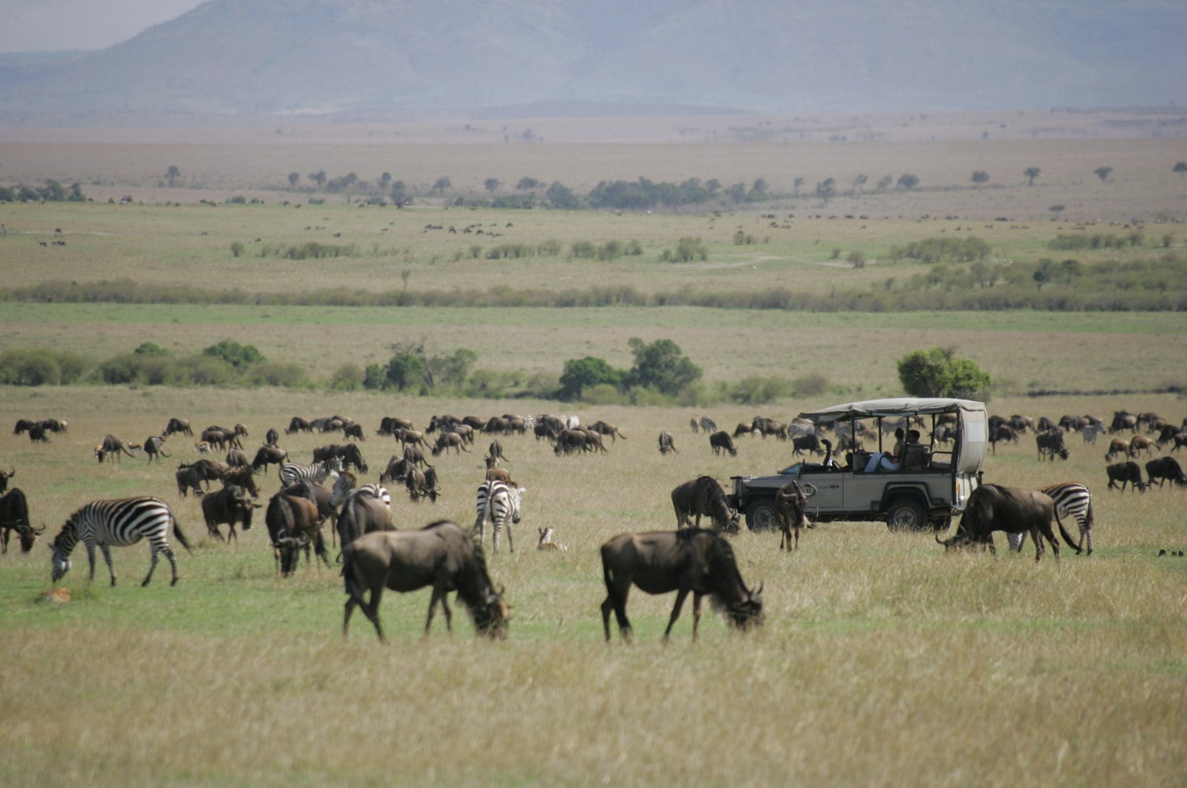

Возвращение на обед в лодж.
Вечернее сафари.
Возвращение в лодж к ужину.
По желанию, Вы можете также отправиться на ночное сафари в Масаи Мара, чтобы увидеть животных, ведущих ночной образ жизни.
Проживание: Saruni Mara / Saruni Wild 5*
Питание: Все включено

День 6: Сафари в Масаи Мара.
Завтрак.  Пешее сафари по окрестностям в сопровождении опытного гида-натуралиста или подъем на вершину Килилеони - самая высокая точка экосистемы Серенгети, откуда открывается потрясающий вид на бескрайние пейзажи долины.  Возвращение в лодж к обеду. | 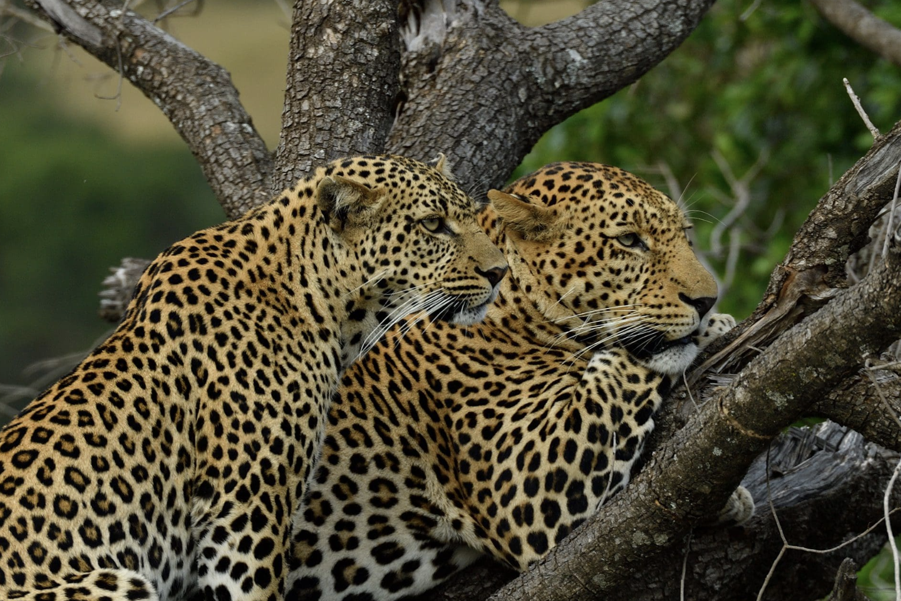

Для детей - "академия юного воина":
Знакомство с дикой природой Африки, обучение навыкам выживания в саванне. Путешествие вдоль реки Мара, где гид-натуралист расскажет об особенностях местных бегемотов и крокодилов. Знакомство с культурой племени Масаи: традиции и обычаи, знания о животных и местности, традиционные растения, которые используются в медицинских целях.
Ужин в саванне в окружении дикой природы.
Песни и танцы воинов Масаи у костра создадут неповторимую атмосферу и настроение Вашего ужина.
Проживание: Saruni Mara / Saruni Wild 5*
Питание: Все включено

День 7: Посещение заповедника Носорогов. Перелет в Найроби.
Завтрак.
Посещение заповедника по восстановлению популяции носорогов. Здесь во время непродолжительного пешего сафари Вы сможете увидеть этих гигантских животных в их естественной среде обитания и подойти к ним максимально близко для Ваших лучших фото.
Трансфер на взлетную полосу. Перелет в Найроби (1 час, 20 минут). Трансфер в международный аэропорт для вылета.
В зависимости от времени Вашего вылета Вам будет предложен ужин в ресторане Карнивор, где подают мясо диких животных.

Цены тура «Skysafari. Африканское приключение для всей семьи»
Стоимость тура за одного человека

Наименование | DBL
Данная стоимость является ориентировочной!  Для запроса точной стоимости, пожалуйста, обратитесь к одному из менеджеров компании. | 5 364 $

В стоимость тура включено:
- Медицинская страховка
- Транспортное и экскурсионное обслуживание по программе с англоговорящим гидом
- Проживание и питание по программе
- Внутренние перелеты

Оплачивается дополнительно:
- Международный перелет
- Визовый сбор
- Чаевые и расходы личного характера

Телефон для заказа: +7(925) 514-83-53
E-mail: info@wildtrek.ru

